
Gereedschap: Inventarisatie Eten & drinken Supermarkt

Deze inventarisatie dient als verplicht hulpmiddel voor de deelnemer om inzicht te krijgen in de hoeveelheid aanwezige verantwoorde eet- en drinkwaren in de supermarkt en heeft een directe relatie met normen 10.8.4 en 10.8.5.

Werkwijze:

- Vul in de kolom ‘Product(en) + Keurmerk’ in welke duurzame geproduceerde producten u aanbiedt (product en merk) en welk keurmerk hierbij hoort.

Kijk voor meer informatie over keurmerken die bijdragen aan het behalen en behouden van het Green Key certificaat in de Factsheet keurmerken en wegingscriteria. Het document treft u in MijnGreenKey onder het kopje Gereedschappen.

 | Productgroep | Ondergrens | Product(en) + Keurmerk  *Verplichte items zijn vetgedrukt | Keurmerken
SUERMARKT
1. | Zuivel | Biologisch (of aantoonbaar vergelijkbaar) | 1.  2.  3.  4.  5. | 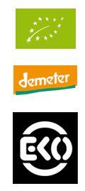  
2. | Groente/ Fruit | Biologisch/Fairtrade (of aantoonbaar vergelijkbaar) | 1.  2.  3.  4. | 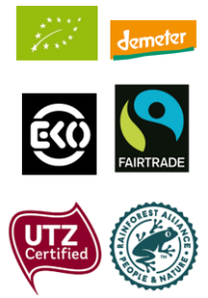
3. | Wijn | Biologisch/ Fairtrade (of aantoonbaar vergelijkbaar) | Rode wijn:  1.  2.  Witte wijn:  1.  2.
4. | Koffie en Thee | Biologisch/ Fairtrade (of aantoonbaar vergelijkbaar) | Thee:  1.  2.  Koffie:  1.  2.
5. | Vruchtensap en frisdrank | Biologisch/ Fairtrade (of aantoonbaar vergelijkbaar) | 1.  2.  3.  4.
6. | Brood | Biologisch (of aantoonbaar vergelijkbaar) | 1.  2.
7. | Vlees(waren) | Beter Leven 1 Ster (of beter) | 1.  2.  3.  4. | 
8. | Vis | MSC of ASC | 1.  2.  3.  4. | 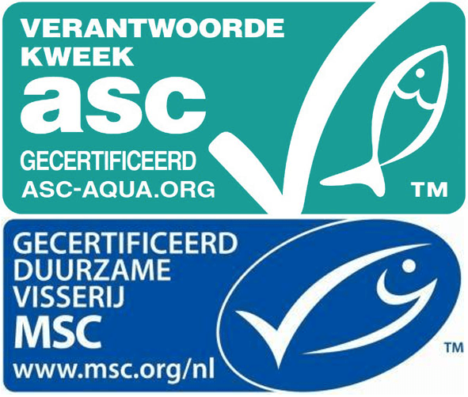
9. | Non-food producten | EU Ecolabel (of aantoonbaar vergelijkbaar) | 1.  2.  3.  4. | 